「食生活」に関するアンケート
資料１７
店長・スタッフの方にお尋ねします

このアンケートは、大阪府等行政と飲食関係団体等で構成する「大阪ヘルシー外食推進協議会」が野菜の多いヘルシー外食を推進する基礎資料とするものです。ご協力よろしくお願いいたします。

以下の質問内容のあてはまるものに○をつけてください。

１．あなたは「食育」という言葉や意味を知っていますか。
①言葉も意味も知っている ②言葉は知っているが意味は知らない
③言葉も意味も知らない

２．あなたはメタボリックシンドロームとは何か知っていますか。
①内容を知っている ②言葉を聞いたことがあるが内容は知らない ③知らない

３．あなたは食事の望ましい組み合わせとおおよその量を示したコマ型のイラスト「食事バランスガイド」（右図）を見たことがありますか。
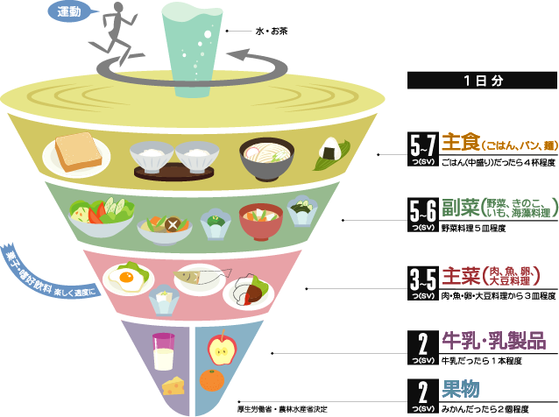
ある方はどこで見られましたか。
①ある（どこで ） ②ない

４．あなたは野菜の1日の摂取量を知っていますか。
知っている方は具体的に数値をご記入ください。
①知っている （ グラム）
②知らない

５．あなたはふだんの野菜摂取量は足りていると思いますか。
①足りている ②不足している ③わからない

６．あなたはふだんの食事で気をつけていることは何ですか。
あてはまるものを3つまで選んで○をつけてください。
①エネルギーをひかえる |  | ⑤乳製品を取り入れる
②食塩をひかえる |  | ⑥大豆製品を取り入れる
③脂質をひかえる |  | ⑦食品数を多くする
④野菜を多くする |  | ⑧朝ごはんを毎日食べる
⑨その他（ ）

７．あなたは健康づくりの観点から、お客様にどのようなことをお伝えしたいと思いますか。

性別 | - 男性 ② 女性 | 身長 | ㎝ | 体重 | kg
年齢 | - 10歳代 ②20歳代 ③30歳代 ④40歳代 ⑤50歳代 ⑥60歳代以上
職種 | - 調理部門 ②サービス部門 ③その他（ ）
ご協力ありがとうございました。
集計解析は大阪府立大学リハビリテーション学部において実施し、学術論文、報告書等にまとめる予定です。また、アンケートは表やグラフ等で集計結果を公開することがありますが、個別の回答を集計以外に利用したり、公開することはありません。
「食生活」に関するアンケートのお願い

このアンケートは、大阪府等行政と飲食関係団体等で構成する「大阪ヘルシー外食推進協議会」が野菜の多いヘルシー外食を推進する基礎資料とするものです。ご協力よろしくお願いいたします。

以下の質問内容のあてはまるものに○をつけてください。

１．あなたは「食育」という言葉や意味を知っていますか。
①言葉も意味も知っている ②言葉は知っているが意味は知らない
③言葉も意味も知らない

２．あなたは「メタボリックシンドローム」とは何か知っていますか。
①内容を知っている ②言葉を聞いたことがあるが内容は知らない ③知らない

３．あなたは食事の望ましい組み合わせとおおよその量を示したコマ型のイラスト「食事バランスガイド」（右図）を見たことがありますか。
ある方はどこで見られましたか。
①ある（どこで ） ②ない

４．あなたは野菜の1日の摂取量を知っていますか。
知っている方は具体的に数値をご記入ください。
①知っている （ グラム）
②知らない

５．あなたはふだんの野菜摂取量は足りていると思いますか。
①足りていると思う ②不足していると思う ③わからない
一日に必要な野菜量は？答えはコチラ！→

６．あなたはふだんの食事で気をつけていることは何ですか。
あてはまるものを3つまで選んで○をつけてください。
①エネルギーをひかえる |  | ⑤乳製品を取り入れる
②食塩をひかえる |  | ⑥大豆製品を取り入れる
③脂質をひかえる |  | ⑦食品数を多くする
④野菜を多くする |  | ⑧朝ごはんを毎日食べる
⑨その他（ ）

７．あなたはテーブルに貼ってある丸い３色の「メッセージバナー」や「卓上メモ」をご覧になりましたか。
①どちらも見た ②メッセージバナーを見た ③卓上メモを見た
④どちらも見ていない

性別 | - 男性 ② 女性 | 身長 | ㎝ | 体重 | kg
年齢 | - 10歳代 ②20歳代 ③30歳代 ④40歳代 ⑤50歳代 ⑥60歳代以上
職種 | - 会社員 ② 自営業 ③学生 ④その他( )
夕食の外食  利用頻度 | - ほぼ毎日 ②週３～４回 ③週1～２回 ④月２～３回  ⑤ ほとんどしない
ご協力ありがとうございました。
集計解析は大阪府立大学リハビリテーション学部において実施し、学術論文、報告書等にまとめる予定です。また、アンケート
は表やグラフ等で集計結果を公開することがありますが、個別の回答を集計以外に利用したり、公開することはありません。

